**Bienvenue au Centre Nouvelle Vie !**

Si vous êtes parmi nous pour la première fois, nous sommes heureux de vous accueillir et nous prions que vous soyez béni et enrichi dans votre foi et dans l’amour de Jésus pour vous.

**Dimanche 4 Février, 2024**

Cody Guitard est de retour avec nous ce matin avec un autre message de la Parole de Dieu. Montrons-lui notre appréciation et sa famille aussi !

Soyons à l’écoute!

**Prédicateurs à venir**

**04 Février** Cody Guitard

**11 Février** Robert Brockbank

**18 Février** P. Fern Richard

**25 Février** P. Greg Pyne

**Réunion Comité de diacres mardi 7 :00**

Le Pasteur Luc et le Pasteur Fern rencontreront le comité ce mardi à l’église. Merci de vos prières.

**Étude Biblique Mercredi 7 :00 pm**

Noua avons commencez nos Étude biblique sur les dons spirituelles. Si vous avez des questions a propos des dons, ou vous aimeriez en apprend d’avantage, nous vous invitons à nous joindre pour les prochaines trois semaines.

**Étude Biblique avec Femmes Mercredi 1 :00 pm**

Claudette va recommencer les Étude Biblique avec les femmes mercredi 7 février à 1pm. Toutes les femmes sont invitées à venir connaitre le Seigneur encore plus profond!

**Renouvellement de membres**

Notre réunion annuelle s’en vient vite alors si vous aimeriez devenir membres inscrit de Centre Nouvelle Vie pour avoir droit de vote, SVP contacter P. Fern.

Si vous êtes déjà membres nous vous demandons de remplir un formulaire pour renouveler votre adhésion.

Merci

**Traduction disponible Anglais ou Français**

Nous sommes maintenant disponibles pour faire la traduction des messages. Si vous rencontrez de la difficulté à comprendre les prédications, laissez savoir à P. Fern et il vous donnera une appareil oreille.

**Ministère des Hommes Vendredi 23 février 8 :00**

Notre ministère envers les hommes va recommencer le

23 Février à 8Am avec une dévotion et un déjeuner qui va être décider avec le groupe! Inviter des amis à nous joindre pour ces bons temps de discussion !!

* **Support financier, dîmes et offrandes – E-Transfert**

Merci à tous de continuer à supporter l’œuvre du Centre Nouvelle Vie financièrement. Le système E-TRANSFERT est toujours disponible. Vous n’avez qu’à envoyer votre don à cette adresse email : [donnercnv@gmail.com](mailto:donnercnv@gmail.com) . Pour toutes questions vous pouvez communiquer avec Anne Richard à l’adresse [wayneannerichard07@rogers.com](mailto:wayneannerichard07@rogers.com) ou 532-2039.

* **Auriez-vous un besoin de prière à partager?**

**Communiquer avec le Pasteur Fern et nous prierons ensemble !**

Prions pour la famille de Léo-Paul Goguen.

Prions pour famille à Bernard Leblanc

Prions pour la santé de ceux qui sont malades

Prions pour un réveil dans l’Acadie

Prions que Dieu protège nos enfants et nos écoles.

Prions pour Pasteur Luc et Valérie, Pasteur Fern et Claudette

Missionnaires : Église Nouvelle Espérance ; Dieppe, Cody et Kathy Guitard

**Notes prédication :**

**__________________________________________**

**__________________________________________**

**__________________________________________**

**Bienvenu au Centre Nouvelle Vie**

**Une église pour la communauté**

**Dimanche 4 Février 2024**

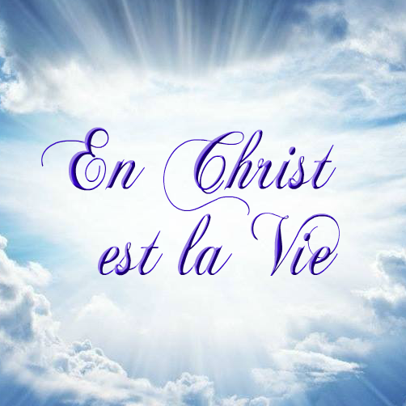

**Jean 1; 12**

**Certains pourtant l’ont accueilli ; ils ont cru en lui. A tous ceux-là, il a accordé le privilège de devenir enfants de Dieu**

**CENTRE NOUVELLE VIE**

23 Rue Grace, Shediac Cape, NB, E4P 3B7

Église 506-532-2836,

P. Luc 506-545-8799 P. Fern 506-381-0226

[lvpoir@nb.sympatico.ca](mailto:%20%20lvpoir@nb.sympatico.ca) fernclau4@outlook.com

[www.centrenouvellevie.ca](http://www.centrenouvellevie.ca)

Facebook : Église Centre Nouvelle Vie